**实验报告**

**实验项目： 全球速度结构模型绘制及区域地壳模型**

**专 业： 地球物理学**

**班 级： 200112**

**姓名（学号）：**

**指导教师： 万永革**

**地球科学学院编制**

**2022年 10月 25日**

**实验项目：全球速度结构模型绘制及区域地壳模型**

**实验目的：**

**1、读懂P1_4.m程序，绘制全球的Moho 深度；对照教材中所描述的地震带将全球主要地震带在图上标出。**

**2、读懂提取某一地区的模型的程序getCN1point_wanre.exe，利用该程序读取自己家乡的上地壳、中地壳、下地壳和上地幔的P波、S波速度、密度，各层的厚度。**

**3、读懂P1_5.m程序,任选1066a，1066b,PREM,ISP91,AK135，Herrin,ALFS，PWDK,SP6,JB等模型中的5条进行绘制，标出其中的地幔间断面、古登堡面、莱曼面等间断面的位置。**

**4、读懂P1_6.m程序，标出其中的地幔间断面、古登堡面、莱曼面等间断面的位置。**

**5、读懂P1_7.m程序，标出其中的地幔间断面、古登堡面、莱曼面等间断面的位置。**

**实验原理及步骤（按照项目编号写出）：**

**第一题**

**%p1_4.m**

**%绘制全球crust1.0所给出的地壳厚度程序**

**close all; %关闭当前的所有图形**

**load crsthk.xyz %加载Crust1.0的地壳厚度数据**

**C_thk=reshape(crsthk(:,3),360,180); %将crust1.0的数据转换为能够绘制的矩阵格式**

**[LAT,LON]=meshgrid([89.5:-1:-89.5],[-180:1:180]); %得到矩阵格式的经纬度**

**ax= worldmap([-90,90],[0,360]); %绘制世界地图**

**pcolorm(LAT,LON,C_thk); %用颜色显示世界范围内的地壳厚度**

**load coast; %加载全球海岸线数据，该数据在MATLAB数据库中，加载后的lat为海岸线的纬度数据、long为海岸线的经度数据**

**plotm(lat,long,'k') %用黑色线绘制海岸线**

**colorbar('location','southoutside') %在绘图的正下方绘制色标，其中location表示绘制的色标位置，southouttside在图外边的下方绘制**

**annotation('textbox',[0.5,0.07,0.05,0.03],'String','地壳厚度/km','LineStyle','none'); %在图例位置给出图例的标题，不含框**

**lakes = shaperead('worldlakes', 'UseGeoCoords', true); %读取世界湖泊的数据，该数据也存在MATLAB数据库中**

**geoshow(lakes, 'FaceColor', 'blue') %用蓝色显示全世界的湖泊**

**rivers = shaperead('worldrivers', 'UseGeoCoords', true); %读取世界河流数据，该数据也存在MATLAB数据库中**

**geoshow(rivers, 'Color', 'blue') %采用蓝色显示全世界的河流**

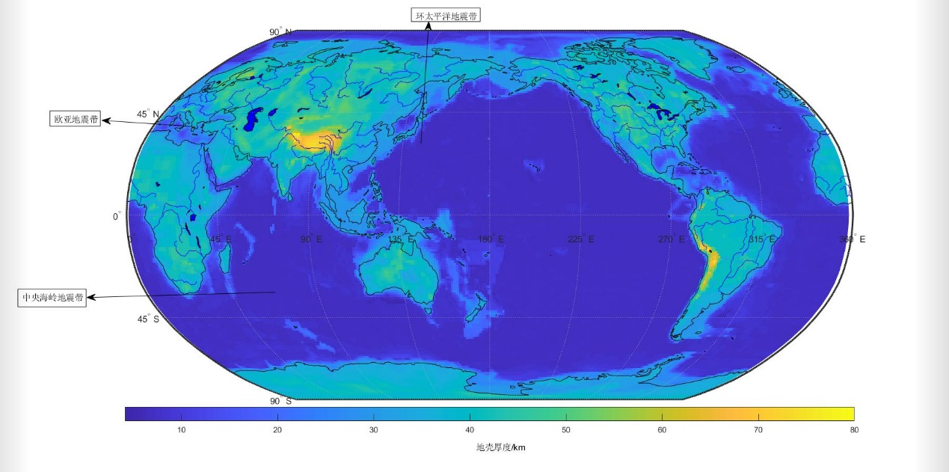

**第二题**

**Latitude and Longtitude are: 30.3110 112.2550**

**ilat,ilon,crustal type: 60 293**

**topography: 3.9999999E-02**

**layers: vp,vs,rho,bottom**

**1.50 0.00 1.02 0.04**

**3.81 1.94 0.92 0.04**

**2.50 1.07 2.11 -0.96**

**4.60 2.59 2.46 -4.46**

**0.00 0.00 0.00 -4.46**

**6.20 3.54 2.72 -14.49**

**6.50 3.74 2.82 -24.22**

**7.10 4.05 3.00 -33.96**

**pn,sn,rho-mantle: 7.98 4.44 3.29**

**第三题**

**%p1_5**

**%比较不同模型的速度随深度的分布**

**%load wan1066a.txt %加载1066a模型，**

**%load wan1066b.txt %加载1066b模型**

**load wanjb.txt %加载JB模型**

**%load wanak135.txt %加载AK135模型**

**load wanalfs.txt %加载ALFS模型**

**load wanherrin.txt %加载HERRIN模型**

**%load waniasp91.txt %加载IASP91模型**

**load wanprem.txt %加载PREM模型**

**%load wanpwdk.txt %加载PWDK模型**

**load wansp6.txt %加载SP6模型**

**%注意由于颜色种类所限，此处仅给出7种模型的比较，读者可以选择上面任意7种模型进行比较**

**plot(wanjb(:,2),wanjb(:,1),'r',wanalfs(:,2),wanalfs(:,1),'g',wanherrin(:,2),wanherrin(:,1),'k',wanprem(:,2),wanprem(:,1),'y',wansp6(:,2),wansp6(:,1),'m')**

**%用不同颜色的实线绘制P波速度随深度的变化**

**hold on %图形保持，使得后面图形绘制基于原来所绘图形**

**plot(wanjb(:,2),wanjb(:,1),'r',wanalfs(:,2),wanalfs(:,1),'g',wanherrin(:,2),wanherrin(:,1),'k',wanprem(:,2),wanprem(:,1),'y',wansp6(:,2),wansp6(:,1),'m')**

**legend('JB','ALFS','Herrin','PREM','SP6') %加上图例，注意，必须与上面的曲线出现的顺序一致**

**%用不同颜色的虚线绘制S波速度随深度的变化**

**ylabel('深度/km');xlabel('速度/km.s^-^1') %给x轴和y轴加上标记,^表示后面的字符为上标，但值控制一个字符**

**set(gca,'YDir','reverse');**

**%gca为得到当前的坐标轴（Get Current Axis的缩写），YDir为Y轴的方向，本句使y轴的方向反向，默认的向上为正，现在改为向下为正**

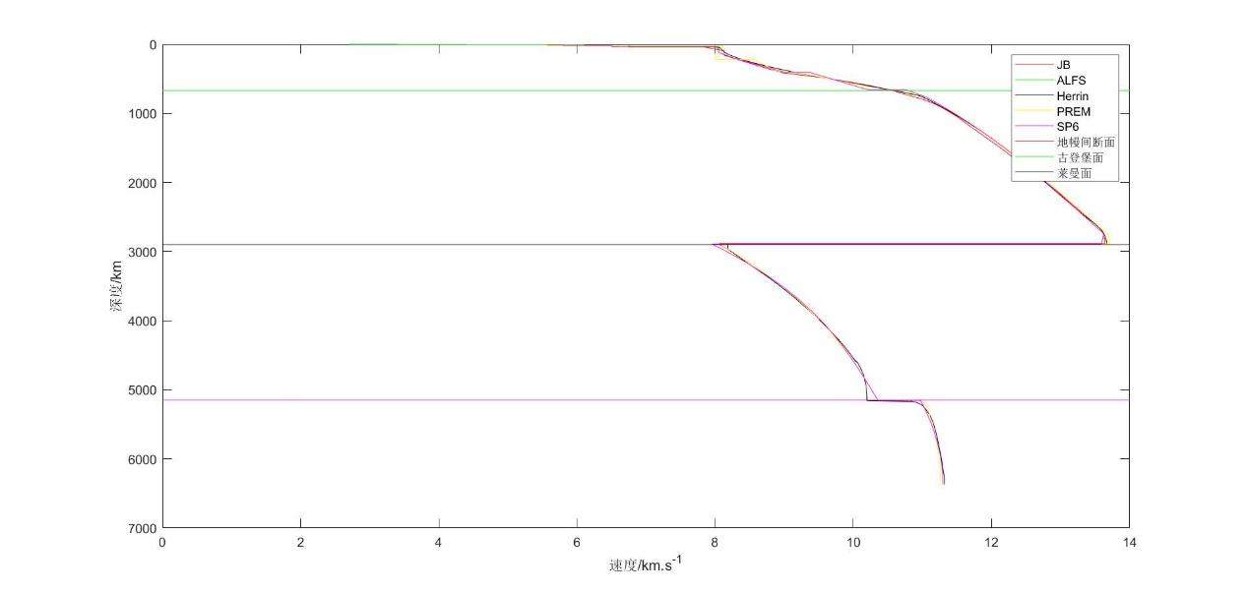

**第四题**

**%p1_6.m**

**%绘制PREM模型的波速、密度、弹性常数、压力和重力**

**load premmodel.dat %加载PREM模型数据**

**subplot(2,3,1) %绘制P,S波速度结构**

**plot(premmodel(:,2)/1000,(6371-premmodel(:,1)),'b',premmodel(:,3)/1000,(6371-premmodel(:,1)),'r:')**

**hold on**

**plot([0,15],[670,670],'g')**

**hold on**

**plot([0,15],[2900,2900],'k')**

**hold on**

**plot([0,15],[5150,5150],'m')**

**legend('P波速度','S波速度','地幔间断面','古登堡面','莫霍面')%加上图例**

**set(gca,'YDir','reverse')**

**%gca为得到当前的坐标轴（Get Current Axis的缩写），YDir为Y轴的方向，本句使y轴的方向反向，默认的向上为正，现在改为向下为正**

**ylabel('深度/km'); %加上Y轴的标记**

**xlabel('速度/km.s^-^1') %加上X轴的标记,注意，^表示后面的字符为上标**

**subplot(2,3,2) %绘制密度分布**

**plot(premmodel(:,4),(6371-premmodel(:,1)),'b')**

**hold on**

**plot([0,15000],[670,670],'g')**

**hold on**

**plot([0,15000],[2900,2900],'k')**

**hold on**

**plot([0,15000],[5150,5150],'m')**

**legend('地幔间断面','古登堡面','莱曼面')%加上图例**

**set(gca,'YDir','reverse') %使Y轴反向**

**ylabel('深度/km'); %加上Y轴的标记**

**xlabel('密度/g.cm^-^3') %加上X轴的标记,注意，^表示后面的字符为上标**

**subplot(2,3,3) %绘制弹性常数**

**plot(premmodel(:,5)/1000,(6371-premmodel(:,1)),'b',premmodel(:,6)/1000,(6371-premmodel(:,1)),'r:')**

**hold on**

**plot([0,1.5],[670,670],'g')**

**hold on**

**plot([0,1.5],[2900,2900],'k')**

**hold on**

**plot([0,1.5],[5150,5150],'m')**

**legend('Ks','\mu','地幔间断面','古登堡面','莱曼面')%加上图例**

**set(gca,'YDir','reverse') %使Y轴反向**

**ylabel('深度/km');%加上Y轴的标记**

**xlabel('弹性常数/GPa') %加上X轴的标记**

**subplot(2,3,4) %绘制地下压力**

**plot(premmodel(:,8),(6371-premmodel(:,1)))**

**hold on**

**plot([0,400],[670,670],'g')**

**hold on**

**plot([0,400],[2900,2900],'k')**

**hold on**

**plot([0,400],[5150,5150],'m')**

**legend('地幔间断面','古登堡面','莱曼面')%加上图例**

**set(gca,'YDir','reverse')%使Y轴反向**

**ylabel('深度/km'); %加上Y轴的标记**

**xlabel('压力/GPa')%加上X轴的标记**

**subplot(2,3,5) %绘制重力分布**

**plot(premmodel(:,9),(6371-premmodel(:,1)))**

**hold on**

**plot([0,12],[670,670],'g')**

**hold on**

**plot([0,12],[2900,2900],'k')**

**hold on**

**plot([0,12],[5150,5150],'m')**

**legend('地幔间断面','古登堡面','莱曼面')%加上图例**

**set(gca,'YDir','reverse')%使Y轴反向**

**ylabel('深度/km');%加上Y轴的标记**

**xlabel('重力/m.s^-^2') %加上X轴的标记，注意，^表示后面的字符为上标**

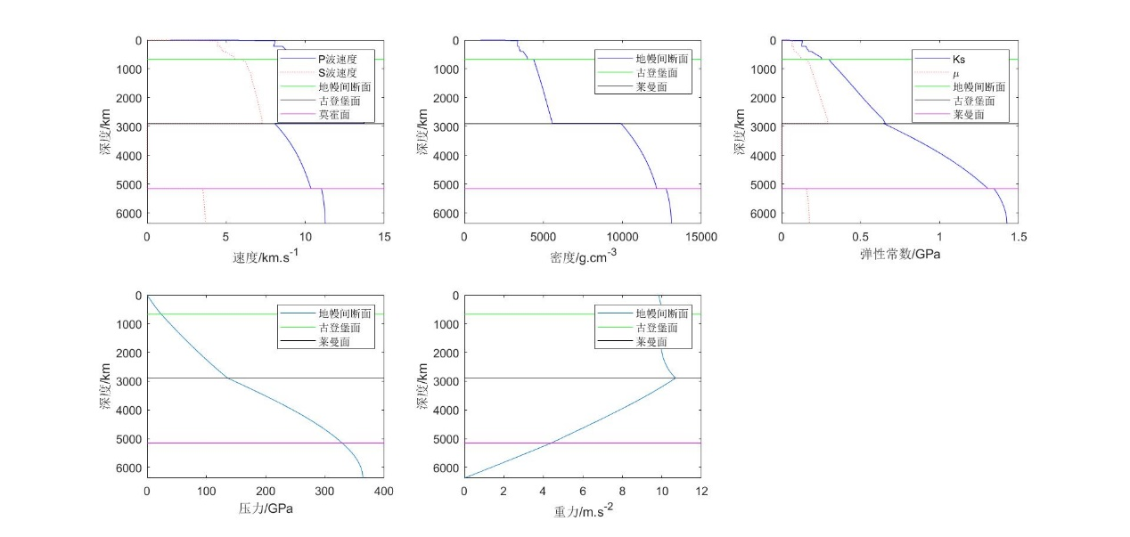

**第五题**

**%p1_7.m**

**%绘制PREM模型的球层分布的速度**

**load wanprem.txt %加载PREM模型**

**r=6371-wanprem(:,1); %地球半径,6371为地球半径，减去层的深度得到每层的半径**

**vp=wanprem(:,2); %与P波半径对应的P波速度**

**figure(1) %第一个图形绘制P波速度**

**sph_vel_plot(r,vp); %调用速度结构参数绘制球形分布的速度**

**annotation('textbox',[0.80,0.894,0.2,0.05],'linestyle','none','String','速度/km.s^-^1')**

**hold on**

**plot([0,8000],[5701,5701],'g')**

**plot([0,8000],[3471,3471],'k')**

**plot([0,8000],[1221,1221],'m')**

**hold off**

**%在色标上加上标记**

**%以下S波的计算程序按照P波速度绘制进行理解**

**figure(2) %绘制S波速度**

**vs=wanprem(:,3);**

**sph_vel_plot(r,vs); %调用速度结构参数绘制球形分布的速度**

**annotation('textbox',[0.80,0.894,0.2,0.05],'linestyle','none','String','速度/km.s^-^1')**

**hold on**

**plot([0,8000],[5701,5701],'g')**

**plot([0,8000],[3471,3471],'k')**

**plot([0,8000],[1221,1221],'m')**

**hold off**

**%在色标上加上标记**

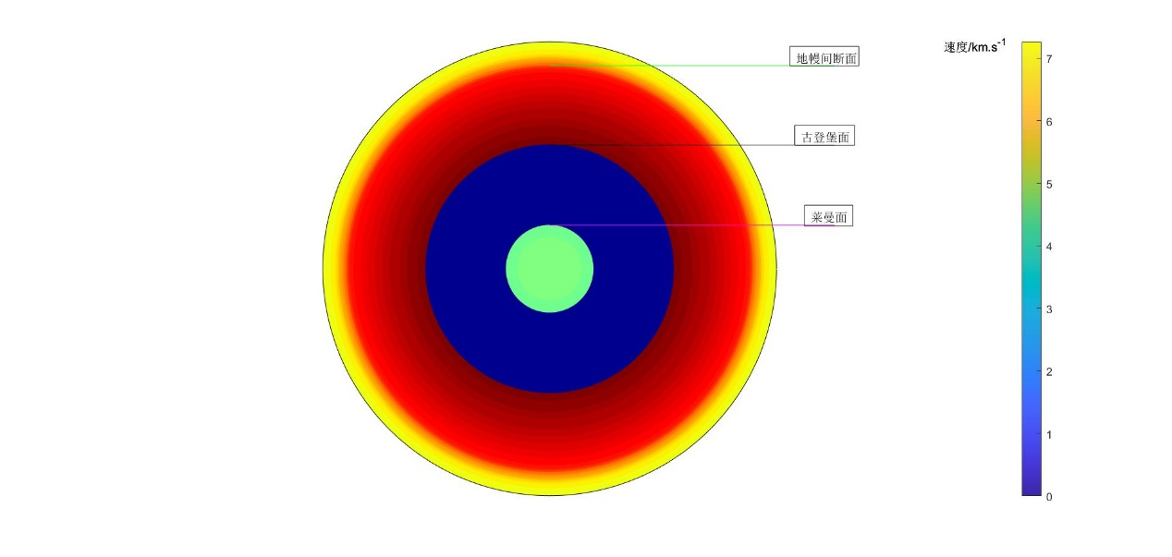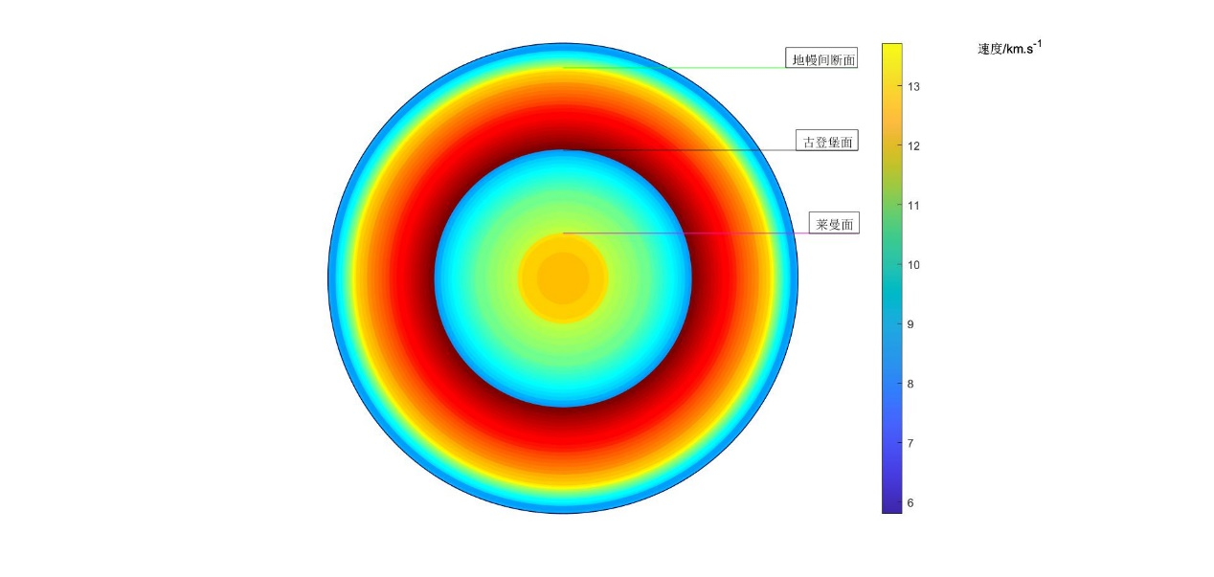

**实验总结及感想**

**1、通过P1_4.m程序，绘制全球的Moho 深度；结合教材了解了地震带在地图上面的位置。**

**2、使用getCN1point_wanre.exe，利用该程序获取导论我家乡的上地壳、中地壳、下地壳和上地幔的P波、S波速度、密度，各层的厚度可以看出故乡的各层间的速度和江汉平原其他地区速度差不多。**

**3、使用P1_5.m程序, 'JB','ALFS','Herrin','PREM','SP6'模型进行绘制，可以看出虽然模型不同但是各个转折点位置大致一致。**

**4、会使用P1_6.m程序，并标出其中的地幔间断面、古登堡面、莱曼面等间断面的位置。**

**5、明白P1_7.m程序，通过划线标出地幔间断面、古登堡面、莱曼面间断面的位置。**